**Experiment1**

1.p16 按要求生成数据库及相关表

smbms_db.sql

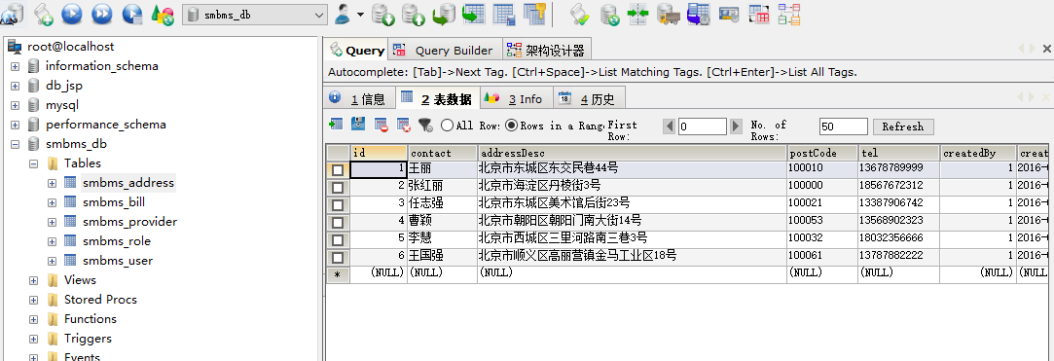

2.配置运行环境，测试示例1程序

SMBMS_C01_01

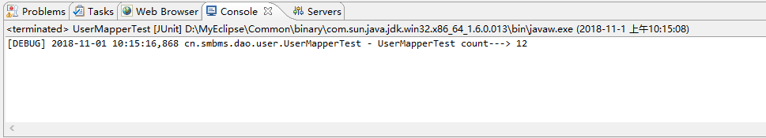

3.上机练习1 p19

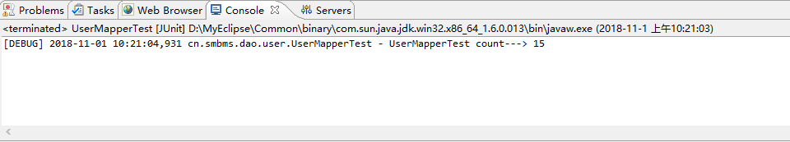

4.上机练习2 p26

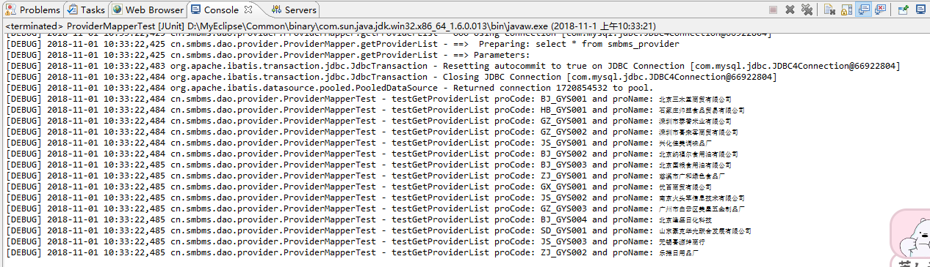

5.上机练习3 p33

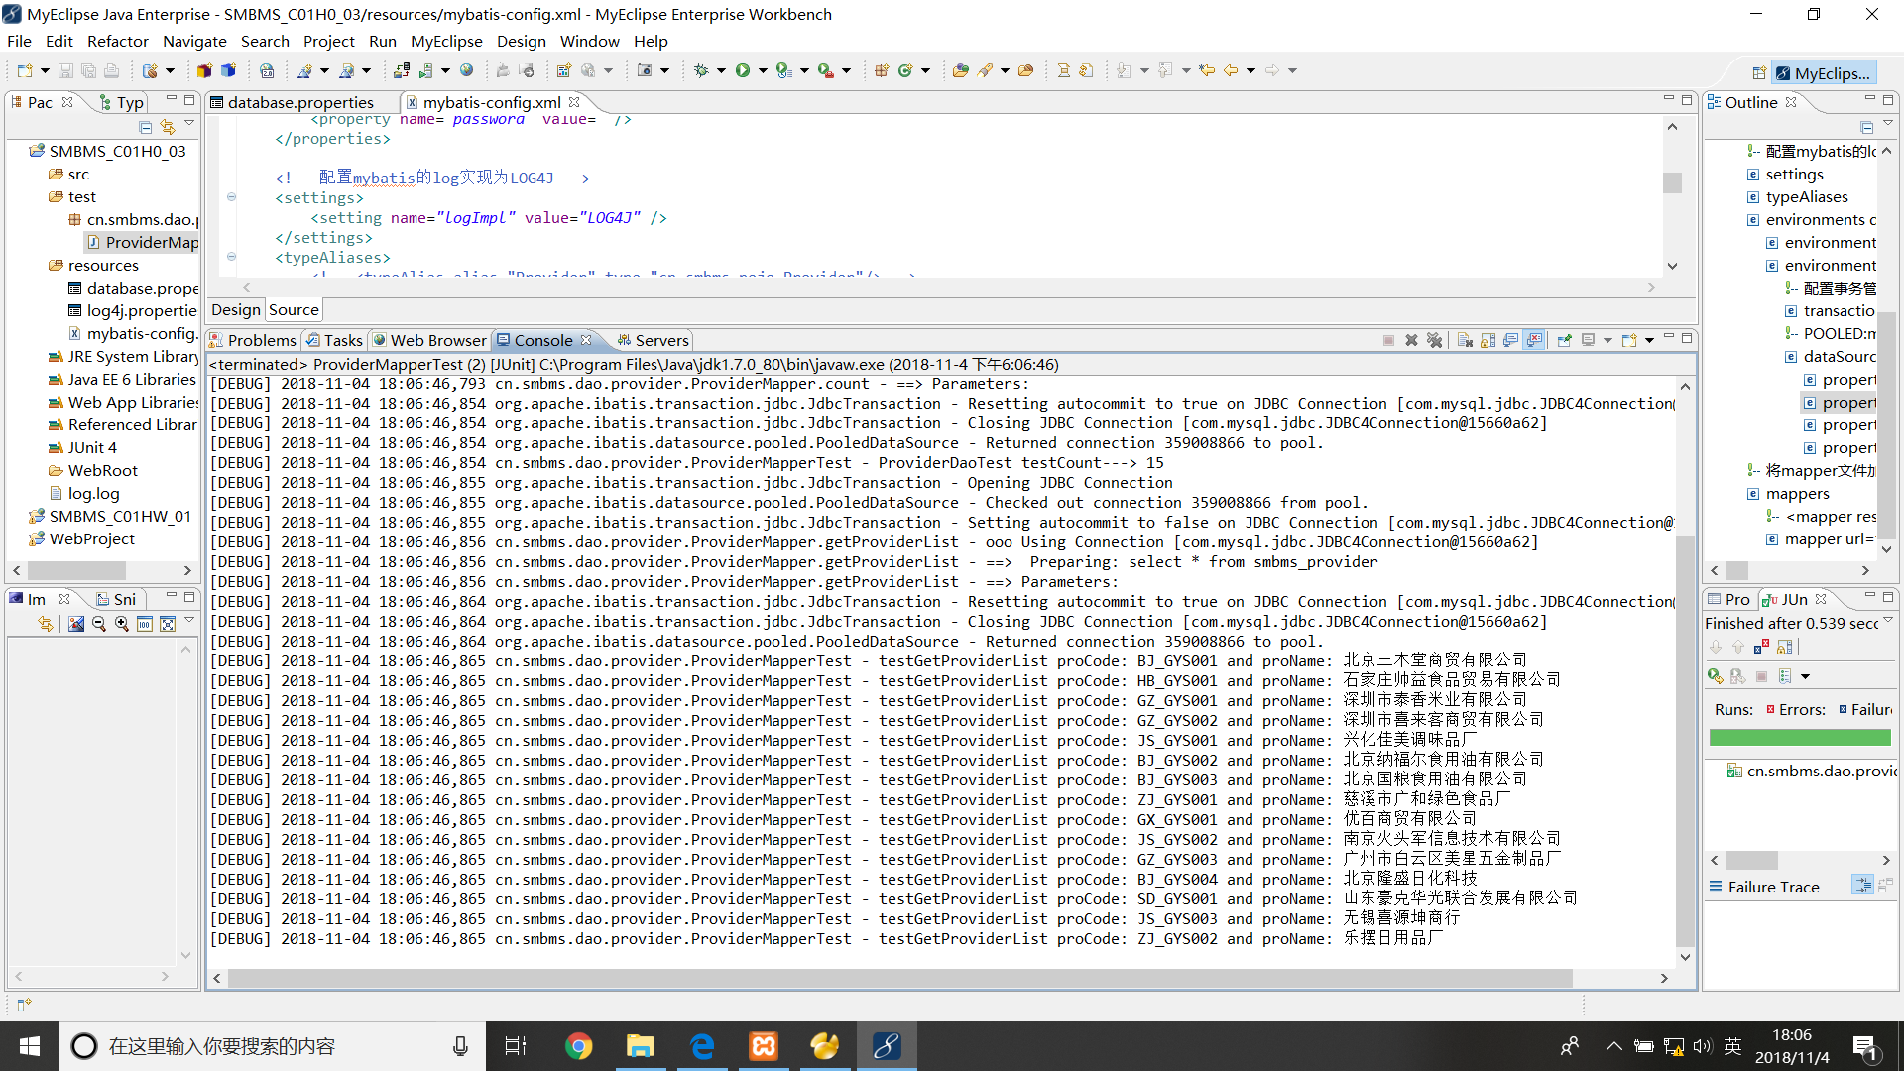

6.本章练习4 p33

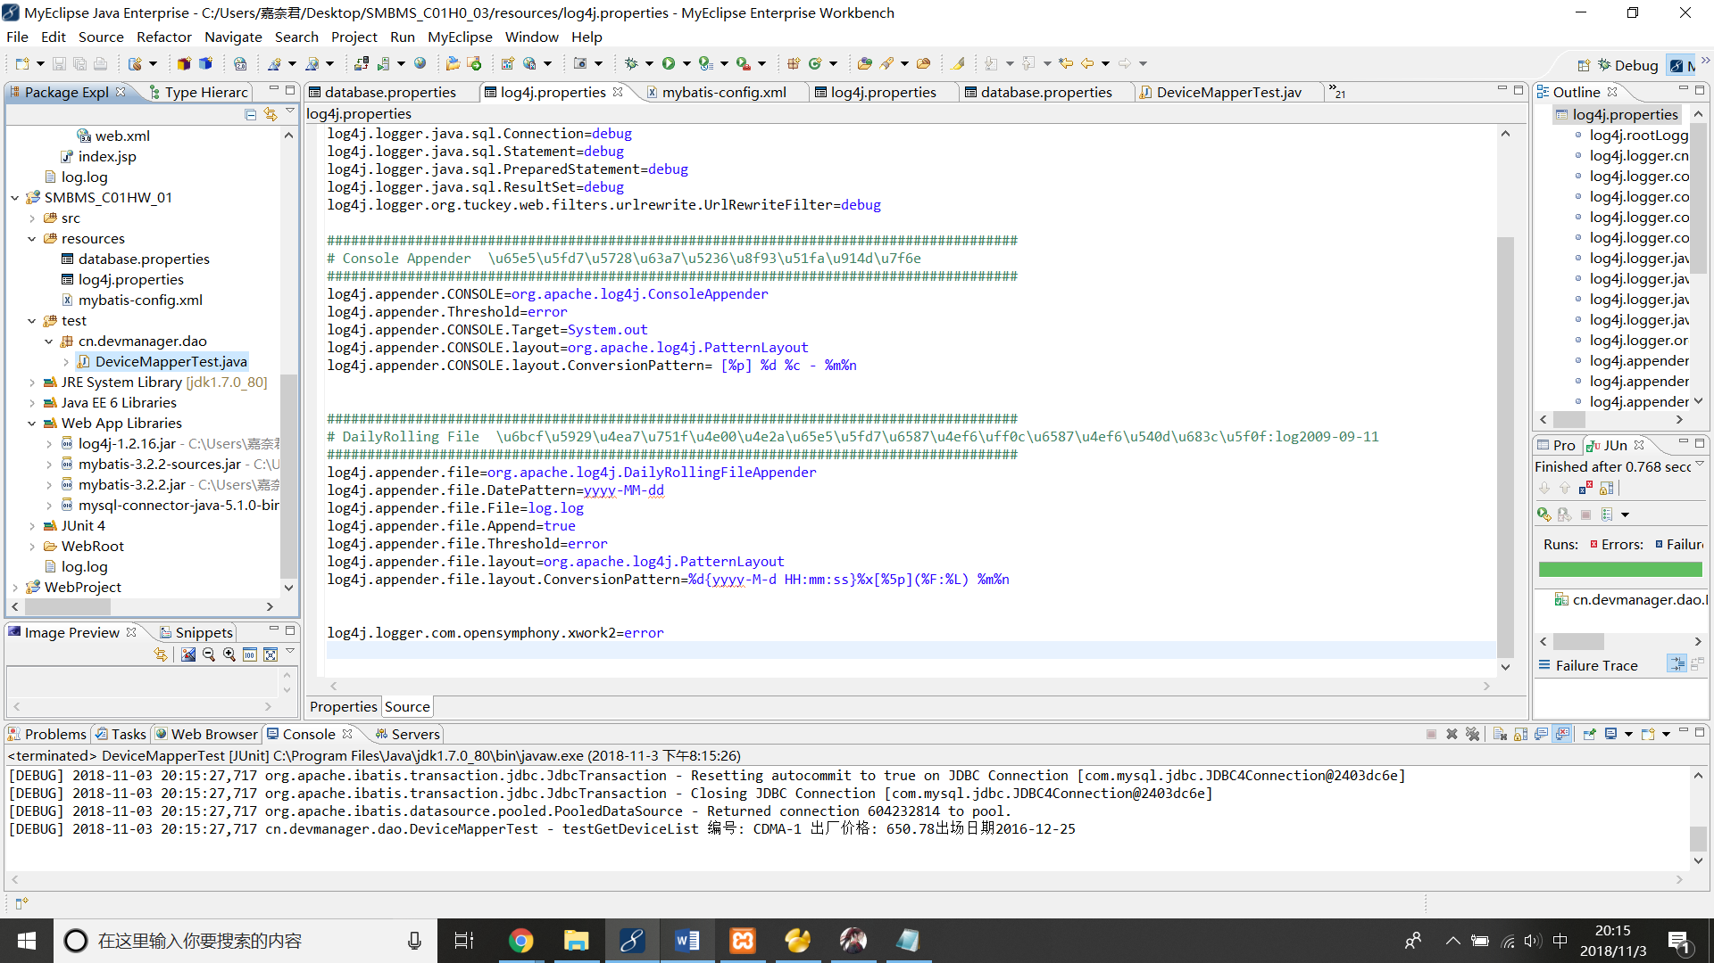

7.maven添加jar包依赖（选做题）

https://www.cnblogs.com/brolanda/p/4230587.html